Приложение № 1
ПАМЯТКА НАСЕЛЕНИЮ
ПО ПРАВИЛАМ ПОВЕДЕНИЯ НА ВОДОЕМАХ
ВО ВРЕМЯ ПАВОДКА
Это нужно знать:
Безопасным для человека считается лед толщиною не менее 15 сантиметров.
В устьях рек и притоках прочность льда ослаблена. Лед непрочен в местах быстрого течения, бьющих ключей и стоковых вод, а также в районах произрастания водной растительности, вблизи деревьев, кустов и камыша.
Если температура воздуха выше 0 градусов держится более 3 дней, то прочность льда снижается на 25%.
Прочность льда можно определить визуально: лед голубого цвета - прочный, белого - прочность его в 2 раза меньше, серый, матово-белый или с желтоватым оттенком лед ненадежен.

Что делать, если вы провалились в холодную воду:
Не паникуйте, не делайте резких движений, стабилизируйте дыхание.
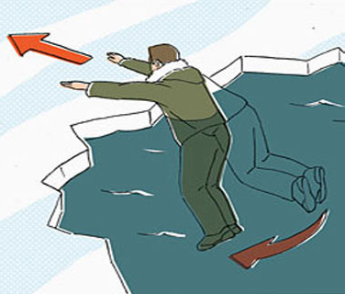
Раскиньте руки в стороны и постарайтесь зацепиться за кромку льда, придав телу горизонтальное положение по направлению течения.
Попытайтесь осторожно налечь грудью на край льда и забросить одну, а потом и другую ногу па лед.
Если лед выдержал, перекатываясь, медленно ползите к берегу.
Ползите в ту сторону - откуда пришли, ведь лед здесь уже проверен на прочность.

Если нужна Ваша помощь:
Вооружитесь любой длинной палкой, доской, шестом или веревкой. Можно связать воедино шарфы, ремни или одежду.
Следуйте ползком, широко расставляя при этом руки и ноги и толкая перед собою спасательные средства, осторожно двигаться по направлению к полынье.
Остановитесь от находящегося человека в воде в нескольких метрах, бросьте ему веревку, край одежды, подайте палку или шест.
Осторожно вытащите пострадавшего на лед, и вместе ползком выбирайтесь из опасной зоны.
Ползите в ту сторону, откуда пришли.
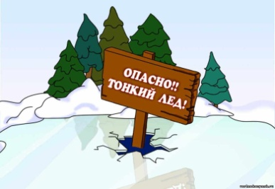
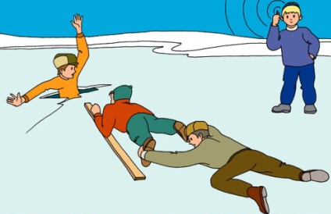
Доставьте пострадавшего в теплое место. Окажите ему помощь: снимите с него мокрую одежду, энергично разотрите тело (до покраснения кожи) смоченной в спирте или водке суконкой или руками, напоите пострадавшего горячим чаем. Ни в коем случае не давайте пострадавшему алкоголь - в подобных случаях это может привести к летальному исходу.
ПРИ ЧРЕЗВЫЧАЙНЫХ СИТУАЦИЯХ ЗВОНИТЕ:
01 или 112

